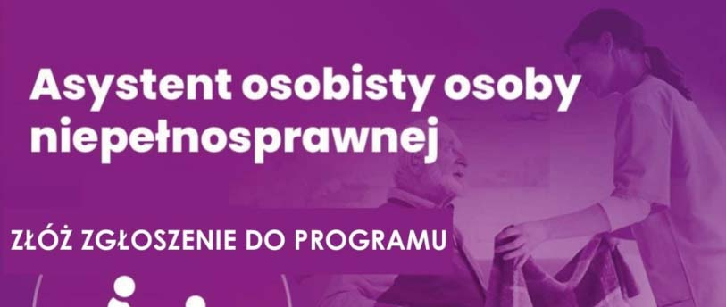

**Nabór wniosków do programu „Asystent osobisty osoby z niepełnosprawnością” dla jednostek samorządu terytorialnego - edycja 2026.**

**Program ma na celu zapewnienie dostępności do usług asystencji osobistej tj. wsparcia w wykonywaniu codziennych czynności oraz funkcjonowaniu w życiu społecznym osób z niepełnosprawnościami.**

**Program jest finansowany ze środków Funduszu Solidarnościowego – państwowego funduszu celowego.**

Adresatami Programu są:

1. Dzieci od ukończenia 2. roku życia do ukończenia 16. roku życia posiadające orzeczenie o niepełnosprawności łącznie ze wskazaniami w pkt 7 i 8 w orzeczeniu o niepełnosprawności – konieczności stałej lub długotrwałej opieki lub pomocy innej osoby w związku ze znacznie ograniczoną możliwością samodzielnej egzystencji oraz konieczności stałego współudziału na co dzień opiekuna dziecka w procesie jego leczenia, rehabilitacji i edukacji.

2. Osoby z niepełnosprawnościami posiadające orzeczenie: a) o znacznym stopniu niepełnosprawności lub b) o umiarkowanym stopniu niepełnosprawności albo c) traktowane na równi z wymienionymi orzeczeniami zgodnie z art. 5 i art. 62 ustawy z dnia 27 sierpnia 1997 r. o rehabilitacji zawodowej i społecznej oraz zatrudnianiu osób niepełnosprawnych (t.j. Dz.U. z 2025 r. poz. 913).

W przypadku asystencji osobistej na rzecz małoletnich, muszą być spełnione warunki określone w art. 21 ustawy z dnia 13 maja 2016 r. o przeciwdziałaniu zagrożeniom przestępczością na tle seksualnym i ochronie małoletnich (t.j. Dz.U. 2024 poz. 1802 ze zm.).

**Osoby zainteresowane udziałem w Programie proszone są o kontakt z Powiatowym Centrum Pomocy Rodzinie w Świdwinie z siedzibą w Połczynie – Zdroju -** tel. 530 031 023**.**

Dodatkowych informacji udziela: p. Ewelina Bielińska tel. 530 031 023, p. Anna Bogdziun tel. 94 3650319.

Szczegółowe informacje o Programie na stronie: https://niepelnosprawni.gov.pl/program-fs/nabor-wnioskow-w-ramach-resortowego-programu-ministra-rodziny-pracy-i-polityki-spolecznej-asystent-osobisty-osoby-z-niepelnosprawnoscia-dla-jednostek-samorzadu-terytorialnego/